الجمهورية الجزائرية الديمقراطية الشعبية
مديرية التربية لولاية سطيف متوسطة : أول نوفمبر 54
المستوى : الرابعة متوسط السنة الدراسية : 2023/2024
إ ختبار الفصل الثاني في مادة العلوم الفيزيائية والتكنولوجيا المدة : ساعة ونصف
الجزء الأول : ( 12نقطة )
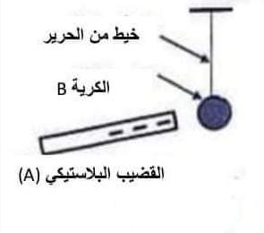
التمرين الأول : ( 06 نقاط )
ندلك قضيبا بلاستيكيا (A) بقطعة صوف ونجعله يلامس كرية (B ) مصنوعة من
البولستران ومغلفة بورق الألمنيوم متعادلة كهربائيا كما توضحه ( الوثيقة 1).
1- أ- حدد شحنة القضيب (A).
الوثيقة 1
ب - صف ماذا يحدث للكرية ، مع التعليل .
ج- حدد نوع شحنة الكرية (B) .
2- نضع الكرية (B)بعد شحنها بالقرب من كريتين (D) ثم ( C ) فتأخذان الوضع الممثل بالوثيقة ( 2) بسبب التأثير المتبادل بين كل كريتين .
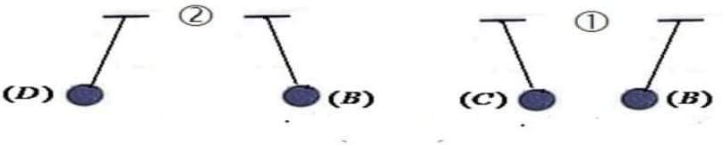
2
1

الوثيقة 2
أ- حدد مع التعليل نوع شحنة كل من الكريتين ( D ) و ( C ) .
ب- أذكر نص مبدأ الفعلين المتبادلين .
ج – أنقل الشكل الممثل بالوثيقة ( 2) على ورقة الإجابة ومثل عليه الفعلين الميكانيكيين المتبادلين بين كل كريتين .
التمرين الثاني : ( 6 نقاط )
أراد سمير رفع أكياس الإسمنت ذات الكتلة Kg 50 إلى الطابق الثاني فاستعمل بكرة وحبل عديم الإمتطاط كما هو موضح بالوثيقة ( 3 ) .
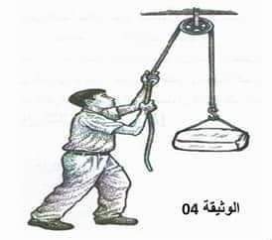
بإهمال تأثير الهواء :
1- أذكر القوى المؤثرة على كيس الإسمنت ثم صنفها حسب نوعها ، ( مع الترميز ) .
2- أحسب ثقل هذا الكيس علما أن g=10N/Kg .
3 – أعط خصائص ( مميزات ) هذه القوة .( في جدول ) .
الوثيقة 3
4- مثل القوى المِؤثرة على الكيس بسلم رسم : 250N 1Cm
فجأة انفلت الحبل من يد سمير وسقط كيس الإسمنت بجانب سمير .
5- أذكر القوة المؤثرة على كيس الإسمنت أثناء سقوطه ثم مثلها بنفس سلم الرسم السابق .
الصفحة 1/2

الجزء الثاني : ( 08 نقاط )
الوضعية الإدماجية : ( 08 نقاط )
أطلقت الجزائر في صحراء تمنراست برنامج للتنقيب عن الذهب ، حيث يعتمد المنقبون على حمض كلور الماء
(H⁺+Cl⁻ ) ، من أجل تنقية الذهب Au من بعض المعادن العالقة فيه مثل معدن الزنك Zn كما توضحه ( الوثيقة4)

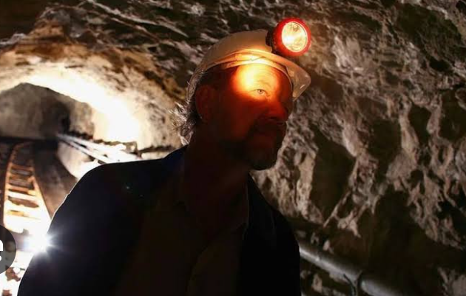
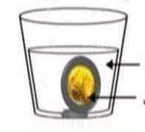
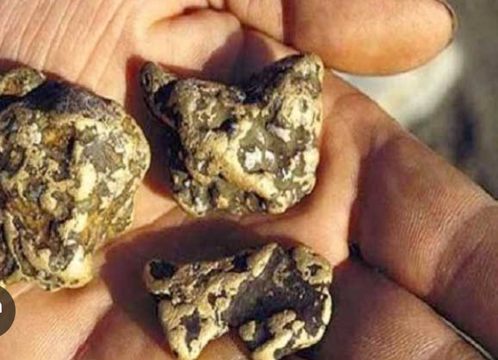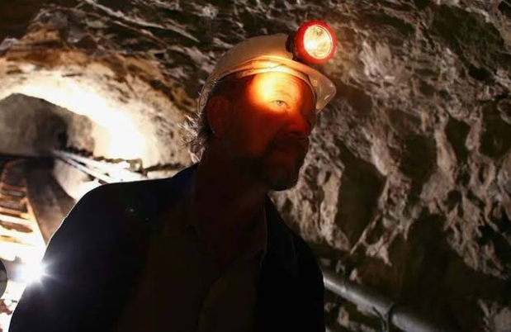
حمض كلور الماء
حمح
ذهب مغلف بالزنك

الوثيقة 4
خام الذهب

1- برأيك هل إعتماد المنقبون على حمض كلور الماء هو خسارة للذهب ؟ علل ذلك .
2- - بعد حدوث التفاعل مع أحد المعدنين السابقين ينطلق غاز قد يسبب إنفجارا في حالة تراكمه قد يودي بحياة العمال .
أ- سم الغاز المنطلق ،ثم بين كيفية الكشف عنه .
ب - أكتب معادلة التفاعل الحادث بالصيغتين الشاردية ثم الإحصائية .
3- أذكر بعض الإحتياطات الأمنية الواجب إتخاذها عند التعامل مع هذه المحاليل الخطيرة .

أساتذة المادة يتمنون لكم كل التوفيق والنجاح
الصفحة2/2

